项目开发计划

版本: 0.3.1
2017年10月28日

[葛倍良，黄鹏羽，金浩楠，余倩，周雨璐]

文件状态： | 文件标识： |  | PRD2017-G07-项目开发计划
[ ] 草稿 | 当前版本： |  | 0.3.1
[√] 正式发布 |  | 制作者： | 葛倍良,黄鹏羽，金浩楠，余倩，周雨璐
 | 完成日期： |  | 2017-10-28
历史版本：
版本 | 作者 | 规范的版本 | 完成日期
草稿 | G7小组 | 0.1 | 2017年10月15日
初步 | G7小组 | 0.2 | 2017年10月19日
初步2 | G7小组 | 0.3 | 2017年10月26日
初步3 | G7小组 | 0.3.1 | 2017年10月28日

目录

项目开发计划 0
版本: 0.3.1 0
目录 2
1. 项目介绍 4
1.1 项目概述 4
1.2 项目交付物 4
1.3 项目模型 4
1.4 参考资料 4
1.5 定义和缩略语 5
2. 需求计划 6
2.1 需求获取计划 6
2.2 需求分析计划 7
2.3 需求规格说明计划说明 7
2.4 需求规格审核计划 7
2.5 需求管理过程计划 7
3. 项目组织 8
3.1 过程模型 8
3.2 项目职责 8
4. 管理过程 10
4.1 项目的假设、依赖和约束 10
4.2 项目风险计划管理 10
4.3 项目的监督和控制机制 10
4.4 人员配备计划 11
5. 技术过程 12
5.1 方法、工具和技术 12
5.2 软件文档 12
5.3 项目支持计划和功能 12
6. 工作产品、进度和成本 13
6.1 工作包结构 13
6.2 依赖 13
6.3 资源需求 13
6.4 项目计划规范说明 13
6.5 线性责任图 14
7. 附加组件 17
7.1 培训计划 17
7.2 配置管理计划 17
7.3 测试计划 17
7.4 质量保证计划 17
8. 文档分工明细 18

项目介绍

项目概述
本项目制作的软件工程系列课程教学辅助网站，我们将它作为一个开课的辅助工具，让它有利于教师的教学和学生的学习。网站的功能有：1.信息发布2.资料下载3.交流互动。另外不再开设可供教师和学生使用的邮箱，如有邮件都将使用个人自己在其他网站上的邮箱。软件工程系列课程教学辅助网站的主要用户是项目管理，需求工程和相关课程的教师和选了这门课的所有学生以及一些感兴趣的网友，所有用户单一管理方便。需求方主要为老师、学生及网站游客。学校及老师为支持机构。该项目的功能就是服务教师和学生，使他们在教育和学习过程中得到便捷。它还将不断的记录这门课从诞生到成熟的过程。

项目交付物
程序：
软件工程系列课程教学辅助网站
文档：
1. 用户操作手册：本手册详细描述软件的功能、性能和用户界面，使用户 对如何使用该软件得到具体的了解,为操作人员提供该软件各种运行情况的有关知识，特别是操作方法的具体细节。
2. 软件维护手册：主要包括软件系统说明、程序模块说明、操作环境、支 持软件的说明、维护过程的说明，便于软件的维护。

项目模型
采用迭代模型

参考资料
项目--测试计划 - GOEASY - 博客园
质量保证计划 - MBA智库百科
配置管理基本概念、配置管理计划、配置管理主要活动 - CSDN博客
项目管理实施规划_百度百科
项目资源管理 - MBA智库百科
培训计划_百度百科
项目预算_百度百科
软件项目风险管理(Project Risk Management) - 王韦鑫 - 博客园
PMBOK(第五版)学习笔记 —— 11 项目风险管理 - CSDN博客

定义和缩略语
G7小组：此为葛倍良、黄鹏羽、金浩楠、余倩、周雨璐5位成员集体。

需求计划
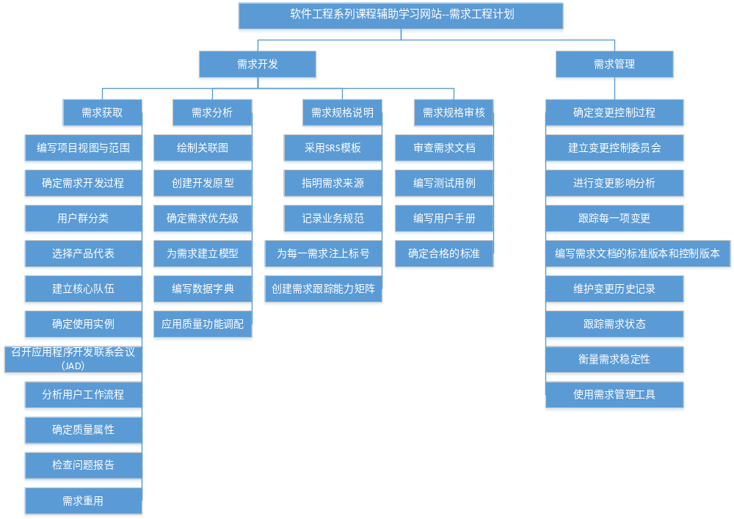

需求获取计划
项目视图与项目范围编写
确定需求开发过程
客户类别
同类产品代表
工作队伍建立
确定使用实例
用户工作流程分析
确定质量属性
检查问题报告
需求重用

需求分析计划
关联图绘制
创建开发原型
可行性分析
需求优先级确定
为需求建立模型
数据字典编写
质量功能调配应用

需求规格说明计划说明
需求规格文档编写
指明需求来源
标记需求
记录业务规范
创建需求跟踪能力矩阵

需求规格审核计划
审查需求文档
编写测试用例
编写用户手册
确定合格的标准

需求管理过程计划
确定变更控制过程
建立变更控制委员会
进行变更影响分析
跟踪每一项变更
编写需求文档的基准版本和控制版本
维护变更历史记录
跟踪需求状态
衡量需求稳定性
使用需求管理工具

项目组织

过程模型
项目产品名称 | 计划完工日期 | 置于变更控制之下？ | 交付给客户？ | 负责人
软件工程系列课程教学辅助网站 | 2018年1月3日 | Yes | Yes | G7小组
采用迭代模型
主要里程碑为《可行性分析报告》，《总体项目计划》，《需求开发计划》，《需求变更控制文档》，《需求规格说明书》，《系统设计计划》，《概要设计说明》，《质量保证计划》，《编码与系统实现计划》，《测试计划》，《工程部署计划》，《培训计划》，《系统维护计划》的编写最终实现《项目总结报告》的汇总。
最终的交付时间为2018年1月7号

项目职责
角色 | 人员 | 职责
项目经理 | 葛倍良 | 负责项目的整体规划和管理  负责项目计划的制定和维护  负责资源的分配和协调活动  负责项目的跟踪和管理  参与项目技术评审和阶段评审  对项目工作产品的最终质量负责
需求开发 | G7小组 | 负责项目的需求调研  负责编写需求规格说明书
原型设计 | 余倩 | 负责产品原型的设计  负责产品界面的设计
开发人员 | G7小组 | 根据编码规范编写代码，并进行自测  进行系统集成  对项目的BUG进行跟踪修正
测试人员 | G7小组 | 负责制定测试计划  负责设计测试用例  准备测试数据、测试环境  执行测试，记录测试结果  编写测试总结报告
配置管理员 | 葛倍良 | 负责制定配置管理计划  建立与维护配置库  建立和发布基线  对配置库的状态进行跟踪和统计  负责配置变更的跟踪
会议记录员 | 周雨璐 | 对每周的会议进行记录
QA | G7小组 | 负责制定质量保证计划  对项目进展、风险和问题进行跟踪和监控
CCB | G7小组 | 严格控制项目的版本及结构

管理过程

项目的假设、依赖和约束
在得到学校和老师的认可及同学的高度配合下获得足够的资金，使用各自的可上网的电脑应用RP、MySQL、project、office、rational rose等软件为环境。其次我们小组有较好的合作精神，工作能力和有空余时间。网站的范围是：1.信息发布2.资料下载3.交流互动。不再另外开设可供教师和学生使用的邮箱，如有邮件都将使用个人自己在其他网站上的邮箱。

项目风险计划管理
1功能无限蔓延
2需求镀金或开发人员镀金
3质量不定
4计划过于乐观
5设计欠佳
6银弹综合症
7研发导向开发
8人员薄弱
9来自上级对项目需求的干预

项目的监督和控制机制
在突发事件的情况下项目经理可以对项目范围进行变更，并在事后把变更说明提报告给老师。
范围变更通常牵涉到进度、风险和质量等多个方面，所有的变更都要求对这些方面的考虑和权衡，对于引起这些方面明显的变动，需要更改这些方面的设计，并且进行相关的记录。
项目组其他成员可以对范围提出变更意见，但必须向PM进行报告并鼓励每一个项目成员提出新方法、新工具以提高项目的开发进度，但严格控制在未经讨论的擅自变更，这些变更指 WBS 中未规定的事情。
对于客户提出的变更，视变更影响的大小，首先须经变更控制委员会正式或者非正式的讨论，把最后的变更意见交由项目经理实施。
WBS 中对每一个消耗资源的活动都进行了定义，但并不表示 WBS 是不可更改的，所有经过变更都要求反映在 WBS 中，并且 WBS 所在的主文件以修改次数进行标识。
范围基线的变更要严格控制，除非在不能挽救的情况下，范围基线不允许变更；范围基线变更必须经过变更控制委员会正式的会议。在每次基线变更后，状态报告还要能说明。哪些基线项变了、为什么变、变化前的版本是什么、变化后的版本是什么。
程序的变更、代码的更新所形成的软件的新的调试版本，以版本管理程序和源代码管理程序进行标识和记录，项目经理要确保当前使用的版本反应了最新的变更（附件中规定了版本和源代码记录的模版）。
变更的内容、质量要求须同时遵循质量计划、质量标准的相关事项；用户手册、培训计划要求业务或对应功能相关的人员进行书写，并且按照进度计划中所
规定的最后日期进行审核，所有的修订意见同时应通知变更控制委员会中实施方的成员。

人员配备计划
实施该项目需要5人，由G7小组全员承担，于2017年10月11日开始与2018年1月7日结束。项目人员需要用Axure RP软件制作网站的界面原型，使用HTML5语言来进行前端的设计，使用Java以及SQL语言进行后端的开发以及数据库的建立，以自学与相互教学的方式为主进行培训。

技术过程

方法、工具和技术
以WIN10为开发环境，网站使用Axure RP开发界面原型，配合HTML5语言进行前端的开发，数据库的建立选择SQL数据库使用Java语言存储相关的数据，office编写相关文档，使用git为配置管理管理系统。

软件文档
《可行性分析报告》
《总体项目计划》
《需求开发计划》
《需求变更控制文档》
《需求规格说明书》
《系统设计计划》
《概要设计说明》
《质量保证计划》
《编码与系统实现计划》
《测试计划》
《工程部署计划》
《培训计划》
《系统维护计划》
《项目总结报告》

项目支持计划和功能
配置管理员全权负责配置管理工作，全组成员共同监督、工作以保证项目的质量以完成最后的《项目总结报告》 。

工作产品、进度和成本

工作包结构

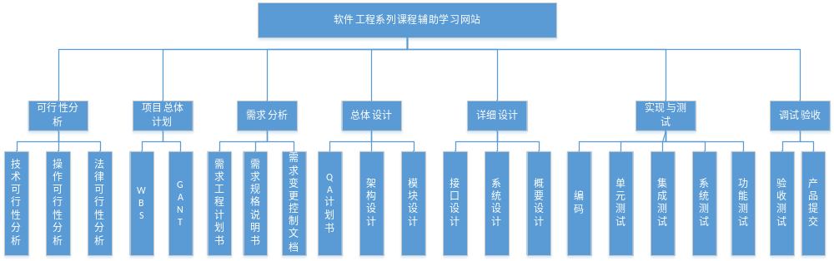

依赖
项目的完成需要学校与老师的全面支持以及小组成员配置培训要求的软件以及足够时间的付出。

资源需求
此项目投入的人员为5人：葛倍良（项目经理）、金浩楠、黄鹏羽、余倩、周雨璐。每人平均工时大约为100小时。
开发人员需要使用5台笔记本电脑，工作地点为校内图书馆或全家。
所需培训详见附加组件。

项目计划规范说明
里程碑 | 开始时间 | 结束时间 | 交付成果
M0 | 2017/10/13 | 2017/10/15 | 《项目可行性报告》
M1 | 2017/10/16 | 2017/10/25 | 《项目章程》、《项目总体计划》、《需求工程计划-初步》
M2 | 2017/10/23 | 2017/10/29 | 《质量保证计划》
M3 | 2017/10/25 | 2017/11/5 | 《需求工程计划》
M4 | 2017/11/6 | 2017/12/3 | 《需求规格说明书》
M5 | 2017/12/4 | 2017/12/17 | 《软件需求变更文档》
M6 | 2017/12/8 | 2018/1/3 | 《软件概要设计说明》
M7 | 2017/11/27 | 2018/12/3 | 测试计划  安装部署计划  培训计划  系统维护计划
M8 | 2018/1/2 | 2018/1/5 | 《项目总结报告》

线性责任图

 | 任务名称 |  | 葛倍良 | 黄鹏羽 | 金浩楠 | 余倩 | 周雨璐
项目简介 | 项目任务确定 |  | √
项目简介 | PPT制作 |  | √ | √ |  | √
可行性分析报告 | 技术可行性分析 |  |  |  |  |  | √
可行性分析报告 | 操作可行性分析 |  |  |  |  |  | √
可行性分析报告 | 法律可行性分析 |  |  |  |  |  | √
可行性分析报告 | 可行性分析文档书写 |  | √ | √ | √ | √ | √
项目章程 | 文档书写 |  |  |  |  | √
项目总体计划 | WBS |  |  | √
项目总体计划 | Gant |  |  | √
项目总体计划 | 文档书写 |  | √ | √ | √ | √ | √
项目总体计划 | PPT制作 |  |  |  | √
需求工程计划 | 需求开发 | 需求获取
需求工程计划 | 需求开发 | 需求分析
需求工程计划 | 需求开发 | 需求规格说明
需求工程计划 | 需求开发 | 需求规格审核
需求工程计划 | 需求管理
QA计划 | 质量目标设定
QA计划 | 评估与测试
QA计划 | 质量记录
QA计划 | 风险管理
QA计划 | 文档书写
软件需求规格说明书 | 系统概述编写
软件需求规格说明书 | 功能需求分类
软件需求规格说明书 | 用例描述
软件需求规格说明书 | 产品的非功能性需求
软件需求规格说明书 | ER图、数据流图及数据字典
软件需求规格说明书 | 外部接口
软件需求规格说明书 | 分析模型
软件需求规格说明书 | 文档编写
软件需求规格说明书 | PPT制作
软件需求规格说明书 | 软件规格说明书-修改
软件需求规格说明书 | 评审
软件需求变更文档 | 需求了解
软件需求变更文档 | 文档编写
软件需求变更文档 | PPT制作
软件需求变更文档 | 软件需求变更文档-修改
软件需求变更文档 | 评审
系统设计与实现计划 | 计划制定
系统设计与实现计划 | 文档编写
系统设计与实现计划 | PPT制作
软件概要设计说明 | 总体设计
软件概要设计说明 | 子系统设计
软件概要设计说明 | 系统数据结构设计
软件概要设计说明 | 系统出错处理设计
软件概要设计说明 | 文档编写
软件概要设计说明 | PPT制作
测试计划 | 测试策略
测试计划 | 测试方法
测试计划 | 测试组织
测试计划 | 资源需求
测试计划 | 测试过程管理
安装部署计划 | 支持环境
安装部署计划 | 数据实施计划
安装部署计划 | 项目进度
安装部署计划 | 文档编写与整理
培训计划 | 制定计划
培训计划 | 实施
培训计划 | 原则
培训计划 | 文档编写与整理
系统维护计划 | 软件维护
系统维护计划 | 硬件维护
项目总结报告 | 文档编写
项目总结报告 | PPT制作
项目总结报告 | 答辩与评价
项目总结报告 | 经验总结

附加组件

培训计划
后端开发以及数据库的建立方面，不需要进行培训，但是关于Axure RP软件的使用还需要界面原型的设计者去进一步的学习这个软件的使用，而HTML5语言是本学期我们正在学习的，当然，还是需要进行培训能够更快的掌握这门语言以加快项目的开发进度。

配置管理计划
仔细定义软件系统的交付物；严格控制对可交付物的变更；确保软件系统的可交付物与既定的或者经过核准修订的可交付物相一致。配置管理员的确认以及配置活动的审查。
由于用户后期提出的范围改变、在设计中没有考虑周全的特征或者性能指标、牵制性的改变等导致的变更申请，定义变更的控制程序；提供验收的标准和程序，确保可交付的产品符合用户既定的要求；提出资源和机构的支持要求。

测试计划
为了保证社团在线管理系统的实现，特编写了此测试计划，对所开发软件的个功能模块和事例系统进行测试。
本测试计划供程序员在程序高度阶段参考，在系统测试阶段提供测试依据。本测试计划 主要用于发现系统开发过程中出现和各种不妥判之处，发现软件设计中的错误。

质量保证计划
为了保证提交给用户的产品是高质量的，需求分析过程中采取的质量保证措施包括：
1、日常中，经常与客户联系，提高客户参与度。
2、需求开发过程中需要站在客户角度，协助质量指标和可能的风险。
3、对容易产生二义性的需求目标进行询问，确认顾客真实需求，保证需求文档不产生二义性。
4、进行有关项目需求的评审。

文档分工明细
1 项目介绍，5.1 方法、工具和技术--------周雨璐
5.2 软件文档，5.3 项目支持计划和功能，6.1 工作包结构，6.4 项目进度计划规范，6.5 线性计划图--------黄鹏羽
4.1 项目的假设、依赖和约束，4.2 项目风险计划管理，6.2 依赖，6.3 资源需求7.1 培训计划--------余倩
3.1过程模型，3.2 组织结构，7.3 测试计划，7.4 质量保证计划--------金浩楠
2 需求计划，3.3组织边界和接口，3.4 项目职责，4.3项目的监督和控制机制,4.4 人员配备计划，7.2 配置管理计划，封面及排版--------葛倍良

